Lösungsblatt

Getriebe Aufgabe 3 – Übersetzungsgetriebe (I)
Zu den Experimentieraufgaben gibt es teilweise unterschiedliche Lösungen, die jeweils Vor- und Nachteile haben. Die Schülerinnen und Schüler sollen diese Lösungen vergleichend bewerten. Die Berechnung der Übersetzungsverhältnisse von Antrieb und Abtrieb ist eine schöne und sinnvolle praktische Anwendung der Bruchrechnung.

Konstruktionsaufgabe
Die Konstruktionsaufgabe kann durch eine Übersetzung eines Z20 auf ein Z10 gelöst werden, oder aber durch ein Z40 auf ein Z20.
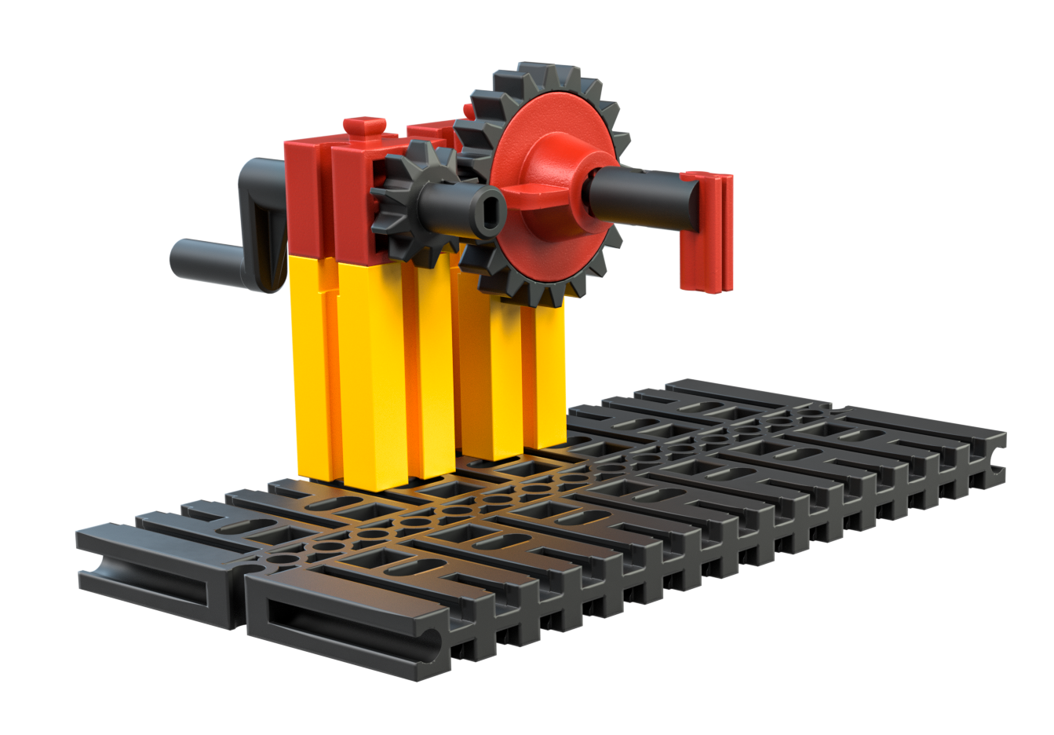

Thematische Frage
Der Geschwindigkeitsunterschied drückt sich in dem Verhältnis der Zähne der Zahnräder zueinander aus.

Experimentieraufgabe
1. Durch Division der Zahl der Zähne der an der Übersetzung beteiligten Zahnräder: Zähnezahl des Zahnrads am Antrieb geteilt durch die Zähnezahl des Zahnrads am Abtrieb ergibt den Faktor, um den die Abtriebsachse gegenüber der Antriebsachse beschleunigt oder verlangsamt wird.
2. Das gelingt z.B. mit einer Drehscheibe 60 auf der Antriebsachse und einer Nabe auf der Abtriebsachse, die über ein Gummiband verbunden werden.
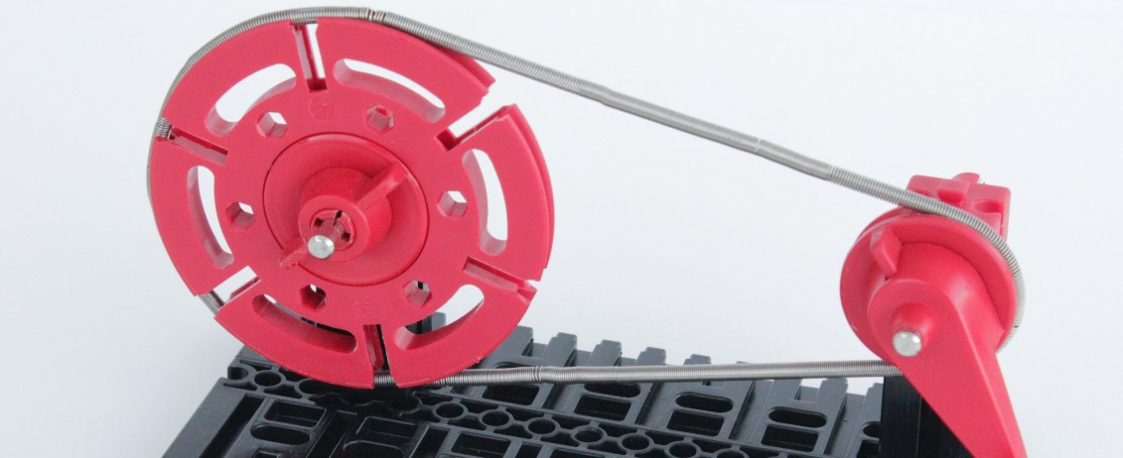
Dasselbe gelingt mit einem Kettengetriebe unter Verwendung eines Z20 (Antrieb) auf ein Z10 (Abtrieb) oder eines Z40 auf ein Z20.

